Evaluacija

Državni stručni skup:

Razvijanje komunikacijskih kompetencija u profesionalnom napredovanju odgojno-obrazovnih radnika te njihova akreditacija kao ocjenjivača/ispitivača na međunarodnim certificiranim ispitima Školski DELF C1 i C2

Zagreb, 22. i 23. veljače 2023.

Sudionici su u Anketi zadovoljstva u svojim komentarima izrazili veliko zadovoljstvo temom, načinima izlaganja i komunikacijom predavača te organizacijom skupa.
Evaluacijski upitnik ispunilo je 5 sudionika. Opća je ocjena skupa na ljestvici od 1 do 5 procijenjena ocjenom 5 (100% sudionika). Ocjenom odličan (5) iskazalo je 100% sudionika za komunikaciju i suradnju unutar skupine, za jasnoću izlaganja predavača i organizaciju skupa te za značaj stručnog skupa za osobni profesionalni razvoj.
Kao vrijednost stručnog skupa posebno bi izdvojili organizaciju stručnog skupa, pripremljenost i stručnost predavača te sadržaj stručnoga skupa koji ih je osnažio za daljnji rad za pripremu učenika za polaganje Školskoga DELF-a.

1. Primjenljivost teme u praksi? 60% ocjenom odličan (5)
Stupčasti prikaz analize:
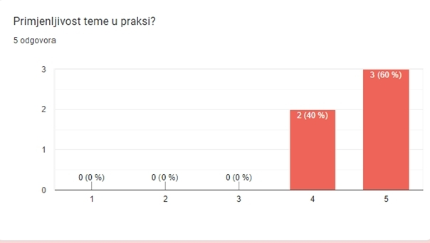

2. Aktualnost sadržaja? 80% ocjenom odličan (5)
Stupčasti prikaz analize:

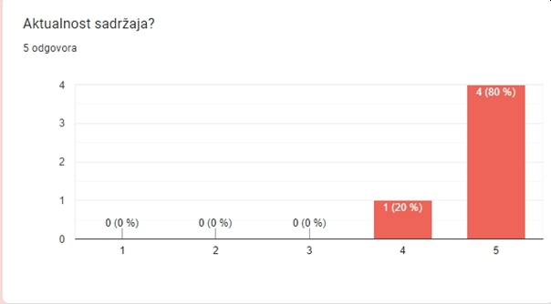

3. Značaj stručnog skupa za osobni profesionalni razvoj? 100% ocjenom odličan (5)
Stupčasti prikaz analize:

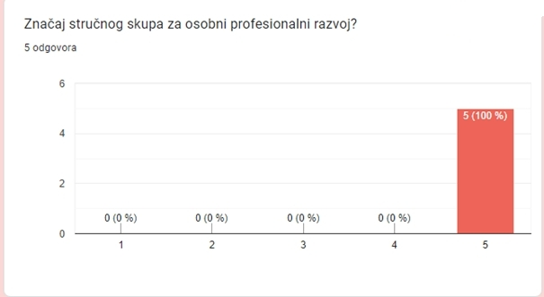

4. Komunikacija i suradnja unutar skupine: 100% ocjenom odličan (5)
Stupčasti prikaz analize:

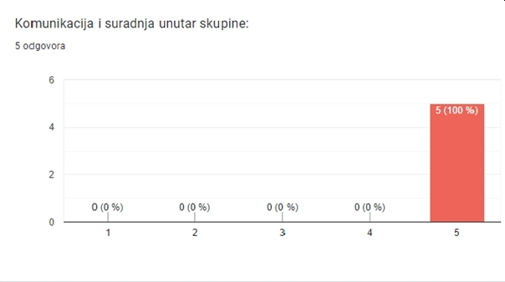

5. Jasnoća izlaganja: 100% ocjenom odličan (5)
Stupčasti prikaz analize:

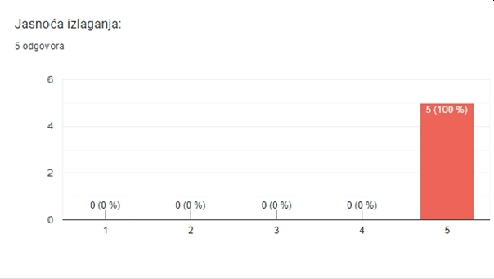

6. Pripremljenost predavača/voditelja radionica: 100% ocjenom odličan (5)
Stupčasti prikaz analize:

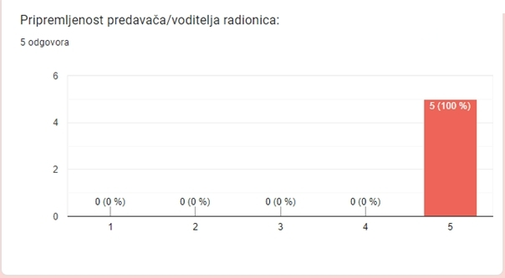

7. Prilika za izražavanje vlastitog mišljenja? 100% ocjenom odličan (5)
Stupčasti prikaz analize:

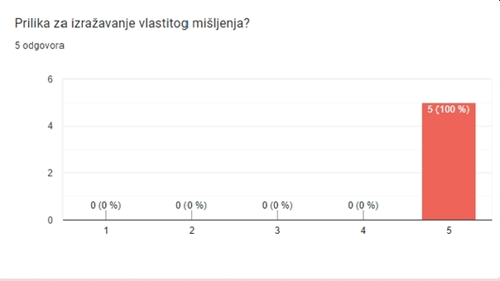

8. Ocjena stručnog skupa u cjelini? 100% ocjenom odličan (5)
Stupčasti prikaz analize:

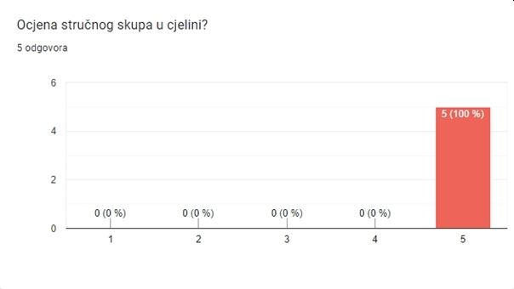

9. Što biste posebno izdvojili kao vrijednost stručnog skupa?
Analiza:
Organizacija i pripremljeni materijali.; pripremljenost predavača. Suradnju i stručnost; suradnja, komunikacija, ugodna atmosfera, stručnost predavača.

